ANEXO I: FORMULARIO DE SOLICITUDE
Nome e apelidos da persoa de contacto:
Correo electrónico:
Número de teléfono:
Título da proposta para a infografía (máximo de 5 palabras).
Área de investigación do CITIC (principal) onde se enmarca a proposta:
- Intelixencia artificial
- Ciencia e Enxeñería de Datos
- Computación de Altas Prestacións
- Servizos e Redes Intelixentes
- Ciberseguridade
Xustificación de interdisciplinaridade ou multidisciplinariedade (máximo 5 liñas):

Xustificación da inclusión de perspectiva de xénero (máximo 5 liñas):

PANEL DIRIXIDO A PÚBLICO ADULTO
Proposta inicial para o deseño do panel considerando o modelo do ANEXO II:
- Descrición xeral

- Investigación no CITIC (máximo 5 persoas).

- Fitos históricos.

- Personaxe relevante.

- Outros elementos que considere necesario incluír.

PARTICIPACIÓN EN FEIRAS DIRIXIDAS A NENOS/AS
Para cada actividade, indique:
- Descrición de actividades a realizar nas feiras.
- Dispón xa do material?
- Se non dispón do material, cal sería o custo aproximado?
- Necesidades xerais (conexión a internet, regletas, etc.)
- Pódese adaptar a actividade para público adulto? En caso afirmativo, indique en que consistiría a actividade
TÍTULO Ou NOME DA ACTIVIDADE (1):

1.
2.
3.
4.
5.

ANEXO II
Modelo de referencia para o contido dos paneis.
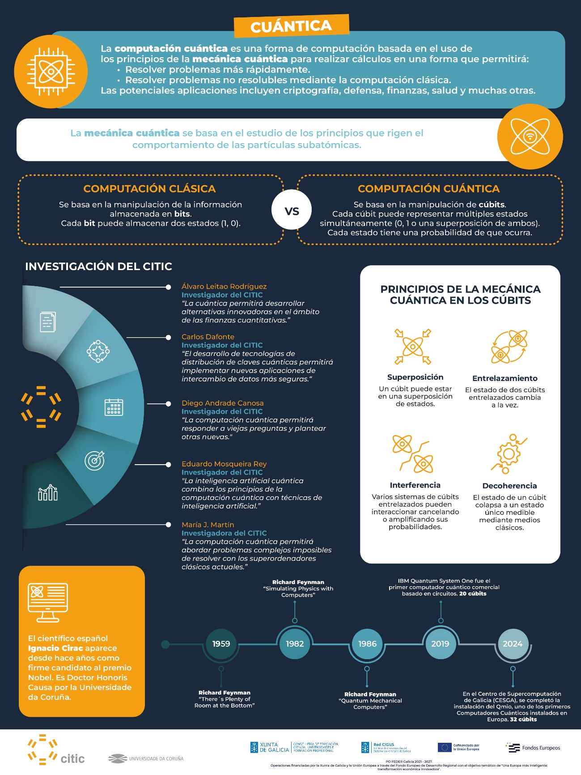

Sobre o CITIC
O CITIC é un centro de investigación que potencia o avance e a excelencia en I+D+i aplicada ás TIC, creado en 2008 pola Universidade da Coruña. A actividade científica do centro estrutúrase en catro áreas de investigación principais: Intelixencia artificial ; Ciencia e Enxeñería de Datos; Computación de Altas Prestacións; e Servizos e Redes Intelixentes, e unha área de investigación transversal a todas elas: a de Ciberseguridad .
O CITIC está acreditado como Centro Excelente e membro da Rede CIGUS para o período 2024-2027. A acreditación, estruturación e mellora do CITIC está cofinanciada pola Xunta de Galicia e nun 60% pola Unión Europea no marco do Programa Operativo FEDER Galicia 2021-2027, co obxectivo temático de promover “unha Europa máis intelixente: transformación económica innovadora”.

